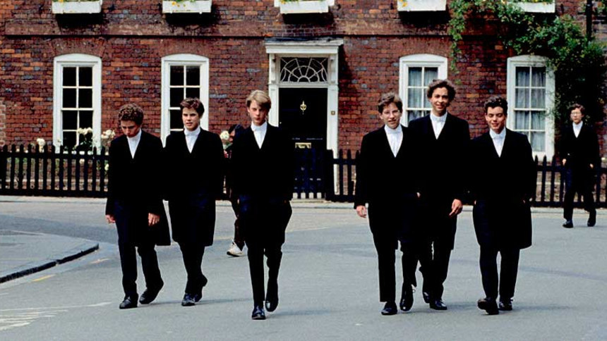
你想要体验英国私校精英教育的氛围吗？你想要感受古典英国文化的魅力吗？你想要拥有英国贵族般的品格吗？现在就加入我们14天的“英国私立名校课堂”体验营，开启你成就精英模式的新篇章。
英国私校中学拥有享誉全球的高质量教育水平、严谨的教学氛围与多元化生活环境，吸引着众多学子赴英留学。根据数据显示，私立学校学生远比公立学校的学生更有可能考进顶尖大学，牛津和剑桥大学每两个学生中就有1名来自私立学校，并且英国社会80%的要职是由私立学校的毕业生担任的。当中，1/3的国会议员、2/3的上议院议员也都是接受私校教育。这是因为英国私立学校不仅提供优质的资源与环境，而且在学生申请大学的过程中提供必要的辅导和支援，更重要的是学生能够获得综合素质与能力的全方面培养。由此可见，英国私立学校可谓是培育社会精英的摇篮。
“英国私立名校课堂”体验营是为12-16岁的中国高资质青少年量身打造的，旨在培养优雅的绅士风格，全球化思维，为将来成为中国优质企业接班人做准备。学生将进入英国顶级的私立中学进行为期7天的英式课堂学习，切深感受英式精英教育的魅力，显著提升英式英语水平，培养高雅的艺术气质与建立深厚的国际友谊。在安全、优质的私校教学氛围中，学生不但能够获得知识、阅历和眼界的开阔，而且提升自身的综合素质与能力，还能体会私校教育对申请顶尖大学的重要性。
另外，在课程之余，我们将带你领略英国各个领先领域的博物馆，品味伦敦的经典魅力，感受英国皇家城堡的传世色彩，体验世界顶尖学府牛津与剑桥大学的学习气氛。你还在等什么，快点加入我们吧！

全真课堂体验·

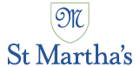
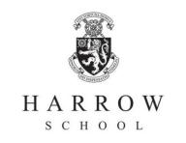
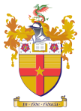
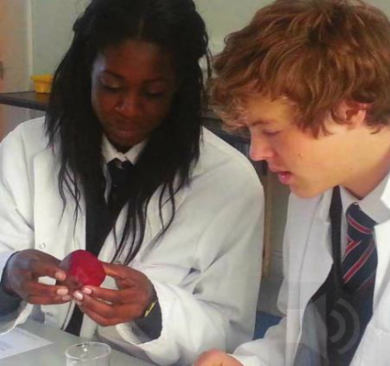
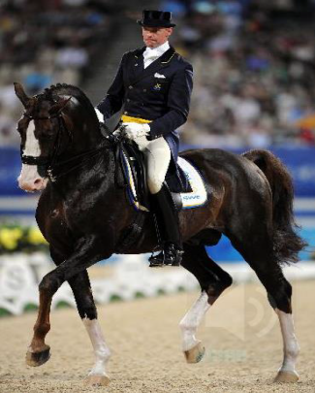
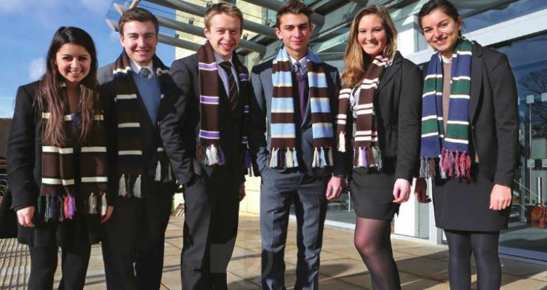
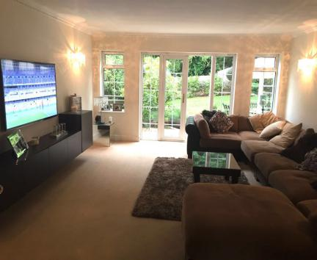
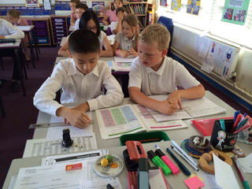
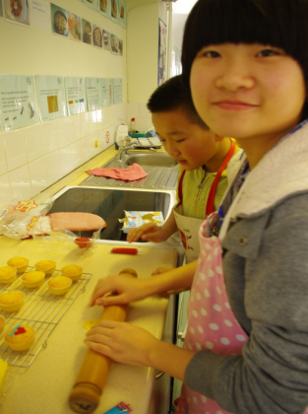
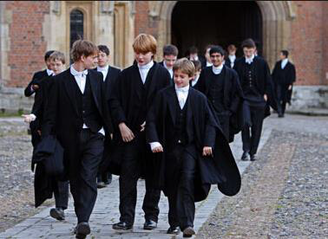
学校名单
全真英式中学课堂 (English Classes)
根据学员年龄安排相应英国本地中学课堂，采取一对一的方式搭配英国小伙伴，真实感受英伦贵族私校生活，从而建立深厚的国际友谊，增强英语沟通能力。

ESL语言培训 (ESL English Classes)
由当地英国教师授课，包括英语听说读写课程，帮助学生显著提升英语语言水平，并且领略英式英语的魅力。

文化素养提升 (Improving Cultural literacy)
学校将安排丰富多彩的综合课程，包括英国戏剧艺术与舞蹈培训，西式烹饪，表演艺术培训与高尔夫课程等，帮助孩子们陶冶艺术情操。

爱心寄宿家庭 (Caring Host Families)
精心挑选优质安全的伦敦富人区家庭，体会英国本土的家庭文化，安心校车来回接送，保证学生的人身安全。

英国深度游 (England In-depth Tour)
拜访世界顶级学府牛津与剑桥大学，体验英国文化教育中心的迷人魅力。游览英国首都伦敦，感受伦敦经典名城魅力，探索英国各领域著名博物馆，丰富孩子们对自然、历史、科学、艺术等领域的知识。

项目特色
哈罗公学 Harrow School：英国历史悠久的著名公学之一，英国顶级寄宿制男校。建校400多年来，先后培养出诗人拜伦、英国首相温斯顿·丘吉尔、伊斯兰学者马默杜克·皮克索尔、摄影术的发明者福克斯·塔尔博特、印度领导人尼赫鲁和考古学家阿瑟·伊文思等名人。此外包括了约旦国王侯塞因、前伊拉克国王费萨尔二世等中东王室成员也毕业于哈罗公学。

威尔斯教堂学校 Wells Cathedral School: 英国历史最悠久的私校，在音乐人才培养方面颇有建树。

雷斯中学Leys School：11-18岁合校，位于学术气氛浓厚的剑桥市，除学术成绩外，学校各项体育成绩也十分优秀。

圣玛莎女子中学 St Martha's School：11-19岁女校，位于北伦敦富人区，创建于1903年，拥有悠久的历史。学校中90%为英国本土学生，小班制授课（不超过10人），注重培养学生综合能力。

- 伊顿公学 Eton College: 是英国历史悠久的著名公学之一， 英国最富盛名的私立寄宿男校。伊顿以“精英摇篮”、“绅士文化”闻名世界，也素以军事化的严格管理著称，学生成绩十分优异，被公认是英国最好的中学，同时也是英国王室、政界经济界精英的培训之地。

圣特雷莎女校St Teresa’s School：3-18岁女校，位于伦敦南部寄宿制女校，注重学生艺术培养，学校拥有马术训练场。

费 用：26000元（不包括办理签证时准备材料所需的材料费及签证时的交通费。 不含往返机票费用：国际往返机票统一订购。）
注：报名最晚日期为2016年11月底

行程安排
日期 | 时间 | 地点 |  | 内容
第一天 | 到达英国伦敦，由学校老师接机，欢迎仪式后安排入住寄宿家庭
第二天 | 上午 |  | 英国私立中学 | 英语课程
 | 下午 |  | 英国私立中学 | 体育活动
 | 晚上 |  |  | 电影之夜，观看一部纯正的英国电影
第三天 | 上午 |  | 英国私立中学 | 英语课程
 | 下午 |  | 海事博物馆 | 参观海事博物馆与格林威治天文台
第四天 | 上午 |  | 英国私立中学 | 宗教和戏剧为主题的两种课程
 | 下午 |  | 哈利波特博物馆 | 哈利波特博物馆，感受哈利波特电影拍摄场地
第五天 | 上午 |  | 英国私立中学 | 英语课程
 | 下午 |  | 自然科学博物馆 | 参观伦敦自然科学博物馆、百货公司哈罗兹（购买家人的礼物）
第六天 | 上午 |  | 伦敦 | 乘坐地铁伦敦市区游览， 庄严的国会大厦， 大本钟， 西敏寺， 唐宁街 10 号首相府， 白金汉宫，圣詹姆士公园，游览特拉法加广场，参观英国最大的华埠-唐人街。
 | 下午 |  | 大英博物馆 | 参观大英博物馆：浏览世界各地的众多文物和图书珍品
第七天 | 上午 |  | 温莎城堡 | 参观英国皇家城堡：温莎城堡
 | 下午 |  | 牛津 | 牛津大学、牛津博物馆、叹息桥
第八天 | 上午 |  | 英国私立中学 | 数学课程
 | 下午 |  | 英国私立中学 | 高尔夫课程
第九天 | 上午 |  | 英国私立中学 | 英文课程
 |  |  | 英国私立中学 | 西式烹饪
 | 下午 |  | 英国私立中学 | 地理课程
第十天 | 上午 |  | 英国私立中学 | 艺术品制作与鉴赏
 | 下午 |  | 伦敦 | 海德公园、牛津街购物
第十一天 | 上午 |  | 英国私立中学 | 戏剧课程
 |  |  | 英国私立中学 | 板球课程
 | 下午 |  | 英国私立中学 | 毕业典礼：颁发结业证书
第十二天 | 全天 |  | 剑桥 | 坐船游览剑桥大学，体验徐志摩“再别康桥”的意境
第十三天 | 机场退税，启程返回中国
第十四天 | 抵达祖国，结束愉快的英伦之旅。
注：以上为参考行程，根据实际航班情况或略有调整，实际行程以最终出团安排行程为准。

费用包括：境外语言培训费、课时费、书本费、部分景点门票、交通费、住宿费、餐费、参观访问安排费用、境外接送机费用、邀请函、出发前集训费、签证费（1次）、保险费用等
费用不包括：护照费、中国到英国的国际机票（由主办方统一购买，以实际出票价格为准）、中国内陆段产生的费用、行程列明以外的景点或活动所引起的任何费用、行李超重及境外个人消费等。

【报名咨询】
电话：010-62719327 杜老师 13121135903
传真：010-51413865 咨询qq：12078958

学 生 个 人 信 息
注：1．标＊号处为必填项。
2．学员姓名、性别、身份证号用于办理保险使用，务必跟户口簿信息一致。
姓名* |  |  |  |  | 性别* |  |  | 年龄 |  |  | 身高* |  |  | 体重*
身份证号（护照号）* |  |  |  |  |  |  |  | 学校 |  |  | 年级 |  |  | 民族*
兴趣爱好
期望要求
家 长 信 息
母亲 □  或  父亲 □ |  | 姓 名* |  |  |  |  |  |  |  | 手机号码*
 |  | 电子邮箱* |  |  |  |  |  |  |  | 电话号码
 |  | 通讯地址
信息来源 |  | □短信 □电话 □学校 □网站 □其他
备 注

